

**МИНИСТЕРСТВО ОБРАЗОВАНИЯ И НАУКИ РЕСПУБЛИКИ ДАГЕСТАН**

**МКОУ «ХАЛИМБЕКАУЛЬСКАЯ СОШ**

**ИМЕНИ ГЕРОЯ РОССИИ АСКЕРОВА А.М.»**

Россия, РД, 368215, с. Халимбекаул, ул. Школьная 2, т.: 8-928-803-98-55, **E-mail**: school_2000@bk.ru

**СПРАВКА**

**по реализации ЦП «Профилактика правонарушения и безнадзорности»**

**в МКОУ «Халимбекаульская СОШ им. Героя России Аскерова А.М.»**

**на IV-квартал 2018-2019 учебный год**

|  |  |  |  |  |  |  |  |
| --- | --- | --- | --- | --- | --- | --- | --- |
| **№** | **Мероприятие** | **Класс** | **Сроки** | **К-во уч-ся** | **Ответств** | **Приглаш.** | **Ожидаемый результат** |
| 1 | «Спорт – альтернатива пагубным привычкам» - **турнир первенства по волейболу среди девушек.** | 10-11 | 01/12.18г. | 7 | Мусаев Х.З. учит. физ-ры. |  | Победа на соревнованиях. |
| 2 | Спорт – альтернатива пагубым привычкам» - **районный турнир по баскетболу.** | 10-11 | 15/12.18г. | 7 | Мусаев Х.З.- учит.физ-ры. |  | Победа на соревнованиях. |
| 2 | Внеклассное мероприятие на тему: **«Суицид – не выход».** | 9 «А» | 23/10.18г. | 23 | Атаева А.М. психолог. |  | Уметь преодолевать жизненные трудности, находить выход из сложившихся ситуаций и не держать проблему в себе, а поделиться с близким человеком. |
| 3 | Кл/час на тему: **«Закон и наркомания».** | 11 | 18/10.18г. |  | Кл/рук. |  | Знание законов, формирование здорового образа жизни. |
| 4 | Внеклассное мероприятие: «**Административная и уголовная ответственност**ь». | 9 | 13/10.18г. | 58 | Меджидова З.И.-соц.пед Кл/рук |  | Расширение знаний о вредных привычках, побуждение к нравственному самосовершенствованию. |
| 5 | Спорт – альтернатива пагубным привычкам -  **«Весёлые старты»** | 2 |  |  | Учит. физ-ры. Кл.рук. |  | Сближение родителей и их детей, представление о ЗОЖ. |
| 6 | Выставка рисунков : **«Папа, Мама, я – спортивная семья».** | 5 -7 | 9.12.18г. | 125 | Кл.рук. |  | Повышение интереса уч-ся к насыщенной, интересной, разнообразной жизни, в которой нет места курению. |
| 8 | Прослеживание отдельных учащихся в спортивной **жизни «Я выбираю спорт».** | 5-11 |  |  | Кл/рук. |  | Формирование у подростков самодеятельных коллективов в воспитании подрастающего поколения. |
| 9 | Круглый стол: **«Правонарушения и ответственность за них».** | 8 | 07/12.18г. |  | Соц. пед. Кл/рук. |  | Научиться вести себя в рамках законности. |

**15/12 2018 года** в Нижеказанищенской СОШ состоялся районный турнир по баскетболу среди команд девушек. Сборная команда Халимбекаульской СОШ им.Героя России Аскерова А.М. под руководством учителя физкультуры Мусаевым Х.З. заняла почетное I место. От всей души поздравляем победителей.

[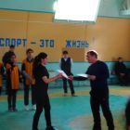](http://khalimb.dagestanschool.ru/upload/dagsckhalimb_new/images/big/0e/5b/0e5ba5363e5edea426486f0360b58bec.jpg)[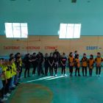](http://khalimb.dagestanschool.ru/upload/dagsckhalimb_new/images/big/4a/a5/4aa553e53d18d9dbb7ee80d403f2e4b4.jpg)[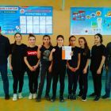](http://khalimb.dagestanschool.ru/upload/dagsckhalimb_new/images/big/9c/80/9c80309bb5112ce10bf0409b034fb7fb.jpg)

**Сборная команда Халимбекаульской СОШ по баскетболу**

**01.12.18 года** в Нижеказанищенской СОШ состоялся турнир по волейболу среди команд девушек. Сборная команда Халимбекаульской СОШ им.Героя России Аскерова А.М. под руководством учителя физкультуры Мусаевым Х.З. заняла первое почетное 1 место.

[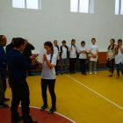](http://khalimb.dagestanschool.ru/upload/dagsckhalimb_new/images/big/d0/36/d03629023015fdd82d445895466c1569.jpg)[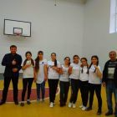](http://khalimb.dagestanschool.ru/upload/dagsckhalimb_new/images/big/54/44/544403e71eb9d34415fbd8e91a77b033.jpg)

**Сборная команда Халимбекаульской СОШ по баскетболу**

**13/10 2018 года** с учащимися 9х классов социальным педагогом Меджидовой З.И. было проведено внеклассное мероприятие на тему: **«Административная и уголовная ответственность».** Открыла мероприятие зам. директора по ВР. Килясханова У.Г. На мероприятии присутствовали классные руководители 9 «А» класса Таштемирова Н.У. 9 «Б» класса Килясханова У.Г. и 9 «В» класса Акаева З.А. Обучающимся были показаны и поучительные видеоролики.

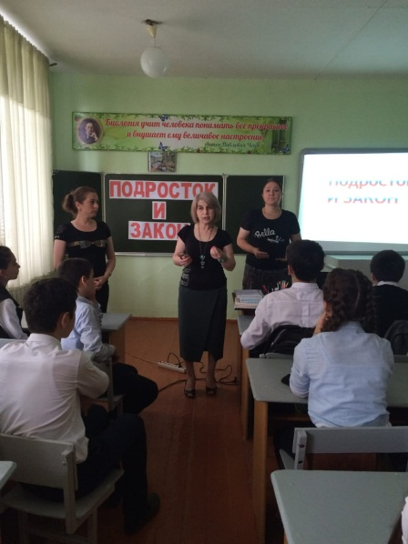

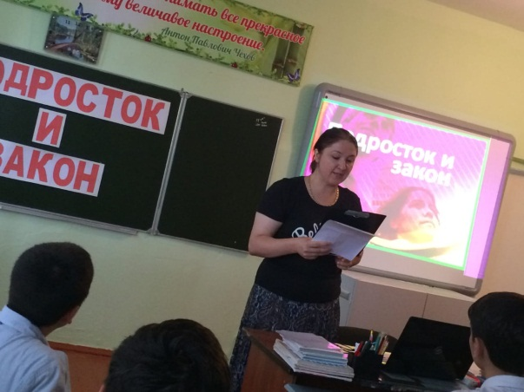

**Меджидова З.И. соц.педагог.**

**Зам по ВР Килясханова У.Г.**

**30/11.2018 года** в спортивном зале школы между учащимися 2 «А» и 2 «Б» классов учителя физкультуры Насрутдинова З. М и Гасанова Д.И. провели спортивно-развлекательные соревнования **«Веселые старты».** Победу одержала команда 2«а» класса классный руководитель Сапиева З.С. В соревнованиях использовали мячи, обручи, прыгалки и много других ярких спортивных принадлежностей. Дети остались очень довольны игрой. Победителей наградили грамотами. **Молодцы!**

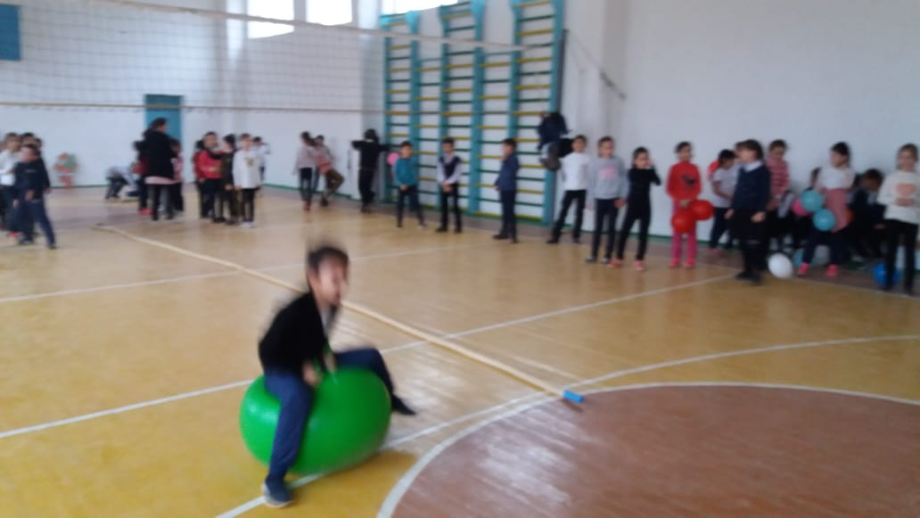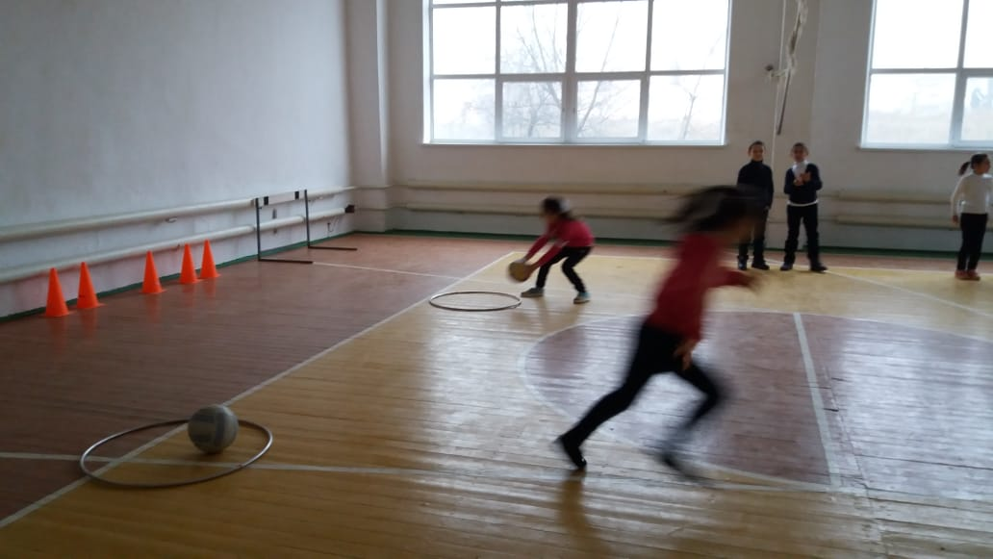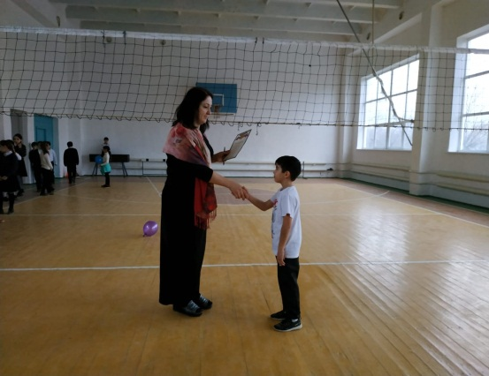

**Веселые старты между 2 «А» и 2 «Б» классами.**

**23.10.2018 года**  с учащимися 9 «А» класса, было проведено внеклассное мероприятие по теме **«Суицид – не выход»**. Педагогом – психологом школы Атаевой А.М. была проведена профилактическая беседа с учащимися класса с просмотром видеороликов о суициде. Ребята приняли активное участие в обсуждении роликов.

[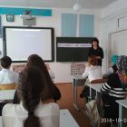](http://khalimb.dagestanschool.ru/upload/dagsckhalimb_new/images/big/48/36/4836f021f8248299ad4bd594029324a1.jpg)[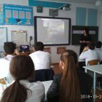](http://khalimb.dagestanschool.ru/upload/dagsckhalimb_new/images/big/a6/31/a631af56ab59b9dc16a1d0866bb7150b.jpg)[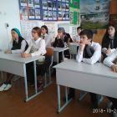](http://khalimb.dagestanschool.ru/upload/dagsckhalimb_new/images/big/01/bc/01bc7c20dfd2697cb0573f2edb939dbe.jpg)

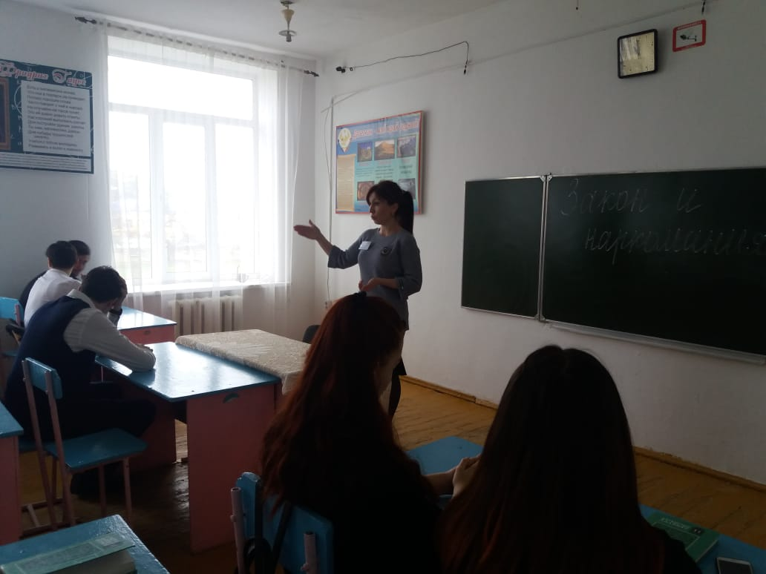 **27/11.2018 года** в 11 классе классным руководителем Сулеймановой Н.А. проведен классный час на тему: **«Закон и наркомания».**

**11 «А» кл/рук. Сулейманова Н.А.**

**09/12.2018 года** вожатой Казимагомедовой Н.Т проведена выставка работ на тему **«Папа, Мама, я – спортивная семья».**

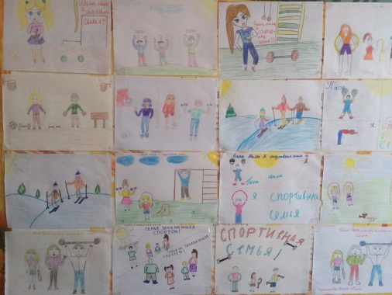

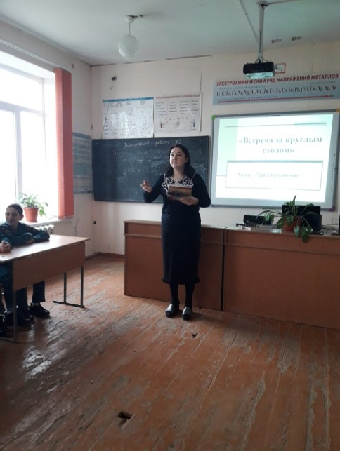 **07/12.2018 года** с учащимися 8х классов проведен круглый стол социальным педагогом Меджидовой З.И. на тему: **«Правонарушения и ответственность за них» с использованием ИКТ.**

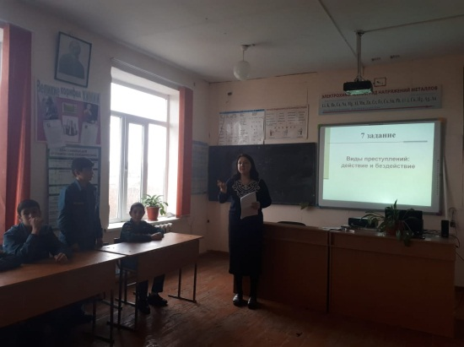

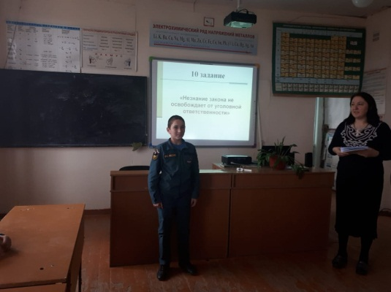

**Круглый стол в 8 х классах «Правонарушения и ответственность за них».**

**Директор школы ___________________ /Ибрагимова Ш.Ш./**

**Зам. директора по ВР ___________________ /Килясханова У.Г./**